58 CENTROS EDUCATIVOS MUNICIPALES DEL SECTOR RURAL DE PASTO, CONTARÁN CON MODERNO FILTRO MICROBIOLÓGICO PARA SUMINISTRO DE AGUA DE EXCELENTE CALIDAD
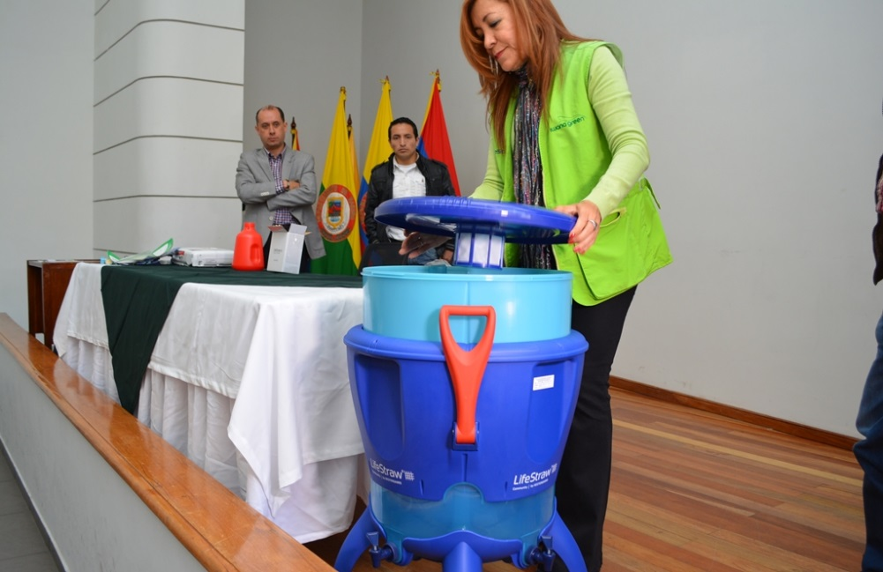
Con el propósito de prevenir y contrarrestar cualquier infección o enfermedad que pueda ser trasmitida por el consumo no adecuado de agua en la población escolar del sector rural del municipio de Pasto, la Alcaldía de Pasto a través la Secretaría de Educación, comenzó la implementación de filtros de agua en cerca de 58 centros educativos rurales, priorizados en una primera etapa, entre las 90 sedes que existen en el sector rural.
La empresa Iwana Green, representante en Colombia de LifeStraw, ganadora de la licitación pública, realizó una capacitación con los directivos de las instituciones que han sido priorizadas en esta fase inicial, para un correcto uso de este tipo de elementos que permitirán entregar agua en óptimas condiciones de calidad a los pequeños.
Patricia Grijalba, directora del CEM Jamondino, expresó, “debo reconocerles que de verdad se está viendo la inversión para el sector rural, donde se hace realidad lo que se dice, sobre cerrar brechas entre lo urbano y lo rural. Veo que la alcaldía está disponiendo de estos recursos en una forma transparente y sobre todo equitativa, eso es muy gratificante”.
De la misma manera Jaime Mejía, rector de la Institución Educativa Municipal Morasurco, calificó como “muy estas inversiones que realiza la Alcaldía de Pasto, ya que de otra forma no tendrían las instituciones Educativas alguna manera de realizar esta clase de inversiones. Esto significa una mejor salud para los estudiantes”.
Por otra parte el alcalde de Pasto, Pedro Vicente Obando Ordoñez, quien estuvo presente en esta jornada, manifestó que “este es un esfuerzo grande que está haciendo la Secretaría de Educación de Pasto, en un papel trascendente por el cierre de brechas entre el campo y la ciudad. Hoy el campo ocupa un lugar prioritario para nosotros” puntualizó Obando Ordoñez, quien además agregó que esta inversión en el sector rural se suma a otras como el trabajo académico a través del programa PIEMSA, y pintura de murales que harán mejores ambientes educativos.
La inversión de esta iniciativa tuvo un valor aproximado de 153 millones y que abarcará los 17 corregimientos, mejorará la salud de los niños contra enfermedades que se originan por tomar agua no potable
Yolanda Villa, gerente técnica de proyectos de la empresa Iwana Green describió que este este sistema de purificación doméstico microbiológico, que ha sido utilizado es en lugares donde no se tiene acceso a agua potable, no requiere de ningún montaje especial o infraestructura y que ha sido certificado por la Organización Mundial de la Salud, porque reduce en un 99.9 % la posibilidad del presencia de bacterias o elementos dañinos para la salud de las personas.
Información: Secretario de Educación Henry Barco. Celular: 3163676471 henbarcomeloc@gmail.com
Somos constructores de Paz

ESTE JUEVES 25 DE ENERO LA SECRETARÍA DE TRÁNSITO Y TRANSPORTE MUNICIPAL RINDE CUENTAS PÚBLICAS
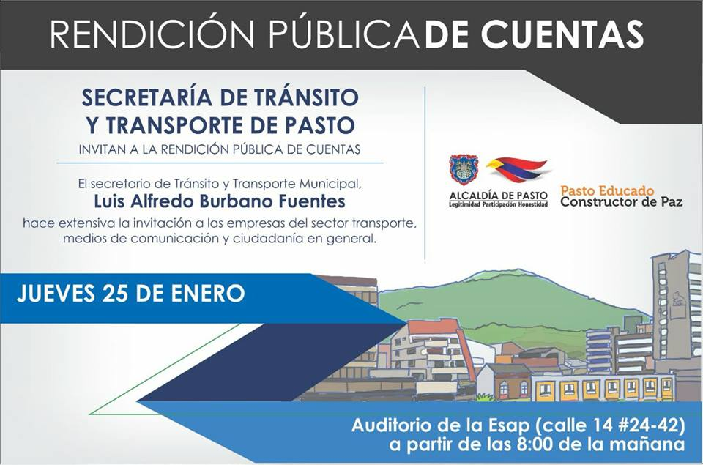
El secretario de Tránsito y Transporte Municipal, Luis Alfredo Burbano Fuentes, hace extensiva la invitación a las empresas del sector transporte, medios de comunicación y ciudadanía en general a participar de la rendición pública de cuentas que se realizará este jueves 25 de enero en el auditorio de la Esap (calle 14 #24-42) a partir de las 8:00 de la mañana, conforme a lo establecido en la Ley1383 de 2010, artículo 36.
En la jornada, entre otros temas, se presentarán temas referentes a los recursos que percibió esta dependencia en 2017 por concepto de infracciones, las medidas destinadas a reducir la accidentalidad, las labores de señalización, demarcación y mantenimiento de señales de tránsito, así como la socialización de los resultados arrojados por los programas de educación y prevención vial.
Además el funcionario informará sobre los avances de la Implementación de Medios Alternativos de Transporte y expondrá algunas de las acciones más importantes que en este 2018 desarrollará la Secretaría de Tránsito y Transporte para seguir mejorando la movilidad del municipio y la prestación de sus diferentes servicios.
Información: Secretario de Tránsito, Luis Alfredo Burbano Fuentes. Celular: 3113148585
Somos constructores de Paz

DESDE EL 29 DE ENERO, ESTARÁN ABIERTAS LAS INSCRIPCIONES PARA INTEGRAR EL PROYECTO DE LA RED DE ESCUELAS DE FORMACIÓN MUSICAL
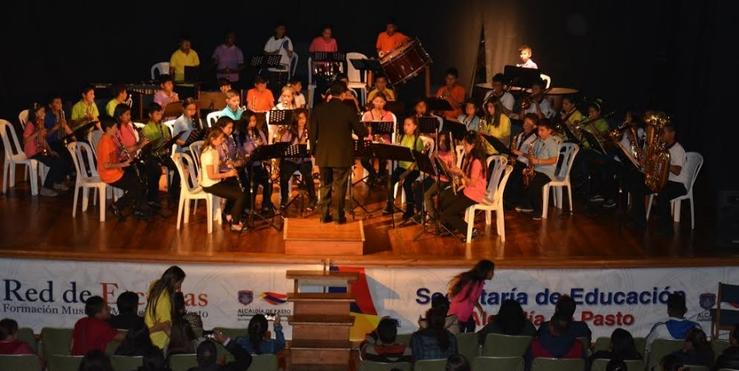
La Alcaldía de Pasto a través de la Secretaría de Educación invita a los niños entre los 6 y 13 años, estudiantes de las Instituciones Públicas del Municipio a vincularse al proyecto de la Red de Escuelas de Formación Musical. Las inscripciones para nuevos integrantes se realizarán desde el 29 de enero hasta el 15 de febrero en la sede del barrio Pandiaco, ubicada al respaldo de la Casa del Juego y la Ciencia de 2:30 a 6:00 de la tarde.
Los interesados deben presentar el certificado del Sistema de Matriculas Estudiantil-SIMAT y fotocopia del registro civil, así lo informó el Director de la Red de Escuelas de Formación Musical, Albeiro Ortiz, quien agregó que los estudiantes ya vinculados al proyecto deben acercarse a sus respectivas sedes a partir del 29 de enero para realizar el proceso de inscripción y recibir el horario para reiniciar actividades.
La Red de Escuelas de Formación Musical, es un proyecto integral que aporta a la formación humana de los estudiantes, quienes tienen la oportunidad de adquirir conocimientos en la interpretación de instrumentos de cuerda, vientos, andinos y en canto, guiados por docentes con experiencia, quienes despiertan en las nuevas generaciones la sensibilidad humana para aportar al desarrollo del Municipio.
Actualmente la Red de Escuelas cuenta con las siguientes sedes:
Sedes de Cuerdas:
Institución Educativa Municipal INEM
Institución Educativa Municipal Ciudadela Educativa (Villa Flor II)
Institución Educativa Municipal Ciudad de Pasto
Institución Educativa Municipal Liceo Central de Nariño
Sedes de Vientos:
Institución Educativa Municipal Aurelio Arturo
Institución Educativa Municipal Artemio Mendoza (Corazón de Jesús)
Institución Educativa Municipal Francisco de la Villota
Institución Educativa Municipal Chambú
Institución Educativa Municipal Ciudadela de la Paz
Sedes Andinas:
Institución Educativa Municipal Santa Teresita (Catambuco)
Institución Educativa Municipal Guadalupe (Botanilla)
Institución Educativa Municipal Cristo Rey (Mocondino)
Institución Educativa Municipal Antonio Nariño (Obrero)
Sedes de Coro y Guitarra:
Institución Educativa Municipal Liceo de la Universidad de Nariño
Institución Educativa Municipal Cabrera
Institución Educativa Municipal El Encano
Información: Director Musical Red de Escuelas de Formación Musical, Albeiro Ortiz. Celular: 3168282408
Somos constructores de Paz

“MATRICÚLALOS AHORA, LA EDUCACIÓN ES EL CAMINO”: LA META ES MATRICULAR 58.000 ESTUDIANTES EN PASTO
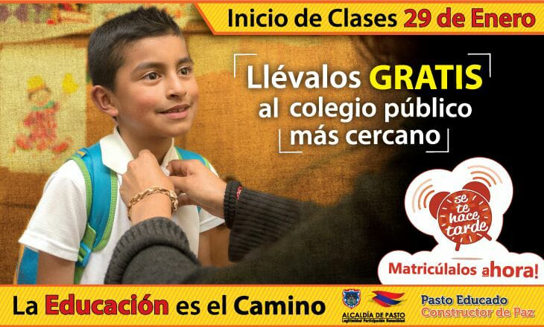
Con el lema “Matricúlalos ahora, la educación es el camino”, la Alcaldía de Pasto a través de la Secretaría de Educación Municipal, impulsa la campaña para motivar a niños, jóvenes y adultos, a matricularse y acceder a la educación pública en este año lectivo 2018, a través de las instituciones educativas del sector rural y urbano del municipio, cuando el inicio de clases será el próximo 29 de enero, según informó la Subsecretaria de Cobertura Educativa María Elvira De La Espriella.
La funcionaria reveló que la meta de Pasto es matricular a 58.000 estudiantes aproximadamente, con la expectativa de motivar no solamente a las personas que ingresan por primera vez al sistema escolar, sino a aquellas personas que por diversas situaciones han desertado del mismo y que para el año anterior corresponden a 1.400 estudiantes.
La Subsecretaria precisó que además de las problemáticas socio-económicas asociadas a las causas de la deserción escolar, esta cifra obedece a los ajustes que la dependencia ha realizado en la edad de ingreso, de acuerdo a los lineamientos del Ministerio de Educación Nacional, mediante los cuales se establece que la edad mínima para matricular a un estudiante al grado transición es de 5 años cumplidos a 31 de marzo del año 2018, de manera que alrededor de 700 estudiantes están por fuera de la edad permitida, repercutiendo en los índices de cobertura educativa.
En cuanto a los avances en este tema, la Secretaría de Educación logró el incremento de matrícula en los grados 7, 8 y 9 y en algunos ciclos de la secundaria como el 3, 4 y 5; sin embargo, las mayores dificultades de deserción escolar se han identificado en la educación media y en transición, en este último caso, por los ajustes de edad que se han referido.
La funcionaria informó que algunas instituciones educativas como la Normal, el Liceo de la Universidad de Nariño, el ITSIM, y Ciudad de Pasto, ya alcanzaron el tope de matrículas de acuerdo a su capacidad de cupos escolares, por los cual, se debe acceder a los demás establecimientos disponibles en el sector urbano y rural del municipio; donde además se cuenta con modelos educativos flexibles para poblaciones extra-edad, con discapacidad y distintas situaciones de vulnerabilidad.
Finalmente, desde la Alcaldía de Pasto, a través de la Secretaría de Educación se reitera el llamado para que los padres, madres de familia y cuidadores matriculen a sus hijos de manera gratuita, desde el grado transición hasta el grado once y les posibiliten el derecho a educarse; así mismo, a los adultos que por diversas circunstancias no han ingresado al sistema escolar o se han retirado, es una gran oportunidad para retomar el proceso educativo y forjarse un mejor futuro.
Información: Secretario de Educación Henry Barco. Celular: 3163676471 henbarcomeloc@gmail.com
Somos constructores de Paz

Oficina de Comunicación Social
Alcaldía de Pasto

